Tener en cuenta el proyecto se muestra aquí a través del XAMPP

Por eso la ruta es localhost/ nombre de la carpeta /

Tener en cuenta subir el archivo “ bd_pruebas_pana “ que está hecho en MYSQL y dejarlo con el mismo nombre en la base de datos

Pasos para ingresar al aplicativo

1. Ingresar al link donde se encuentra el proyecto en este caso es:

<http://localhost/Prueba-To-Do/web/login.php>

los dejara en esta vista:

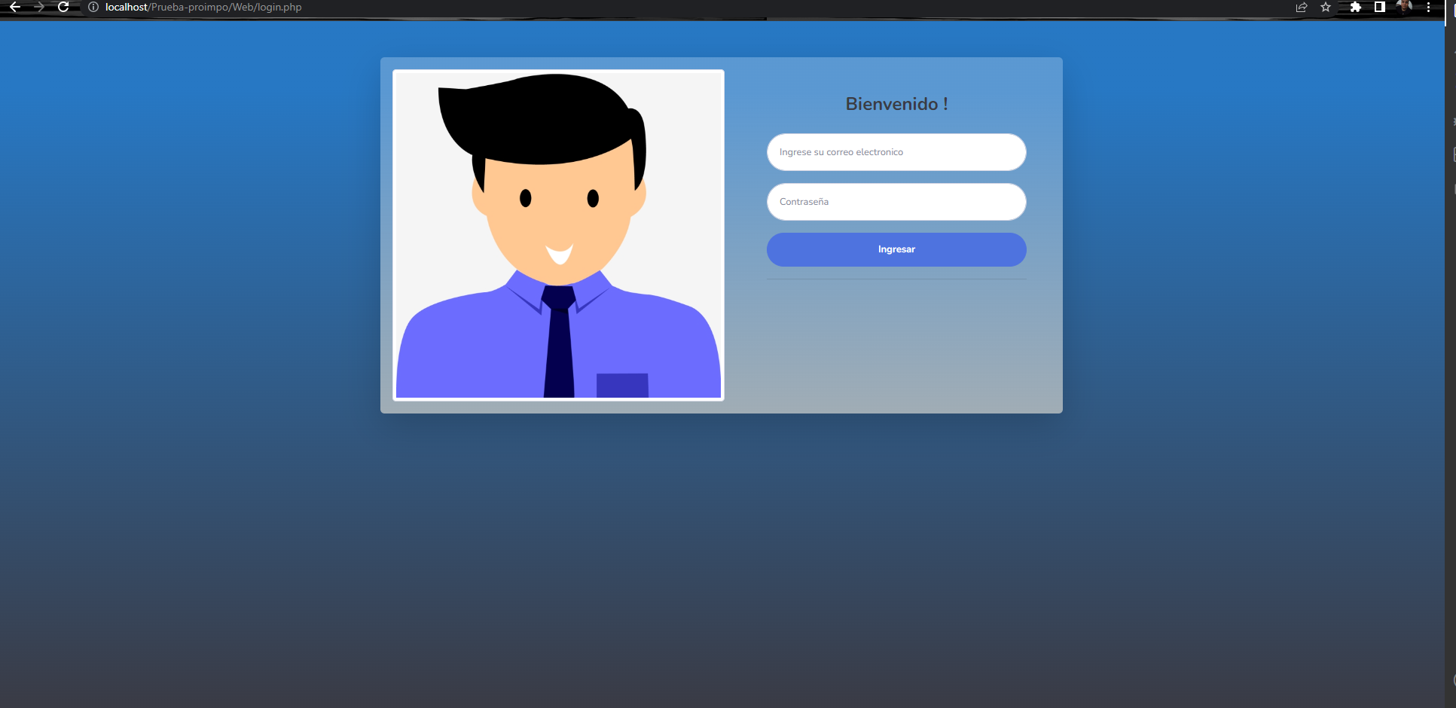

1. Ingresar correo y contraseña:

Correo: usuarioprueba@pana.co

password: 12345

1. Al ingresar llegaran a un dashboard visual no tiene funcionamiento todavía se tiene solo para los próximos arreglos que se le realizaran al proyecto

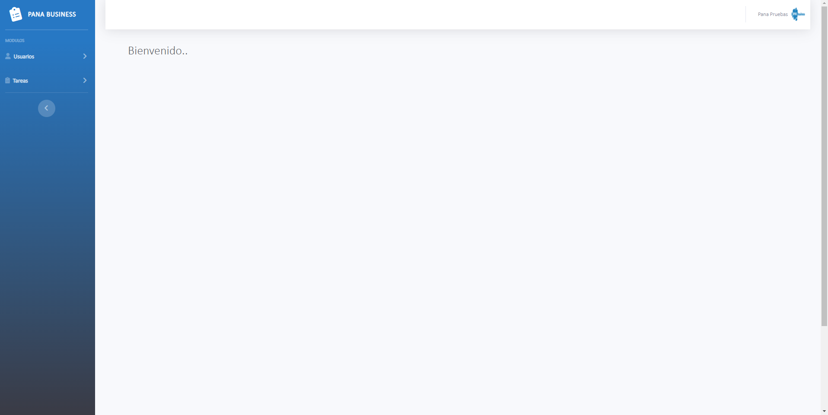

1. Para el registro de usuarios vamos al módulo Usuarios Presionamos saldrá un acordeón, y presionamos click en Registrar Usuarios.

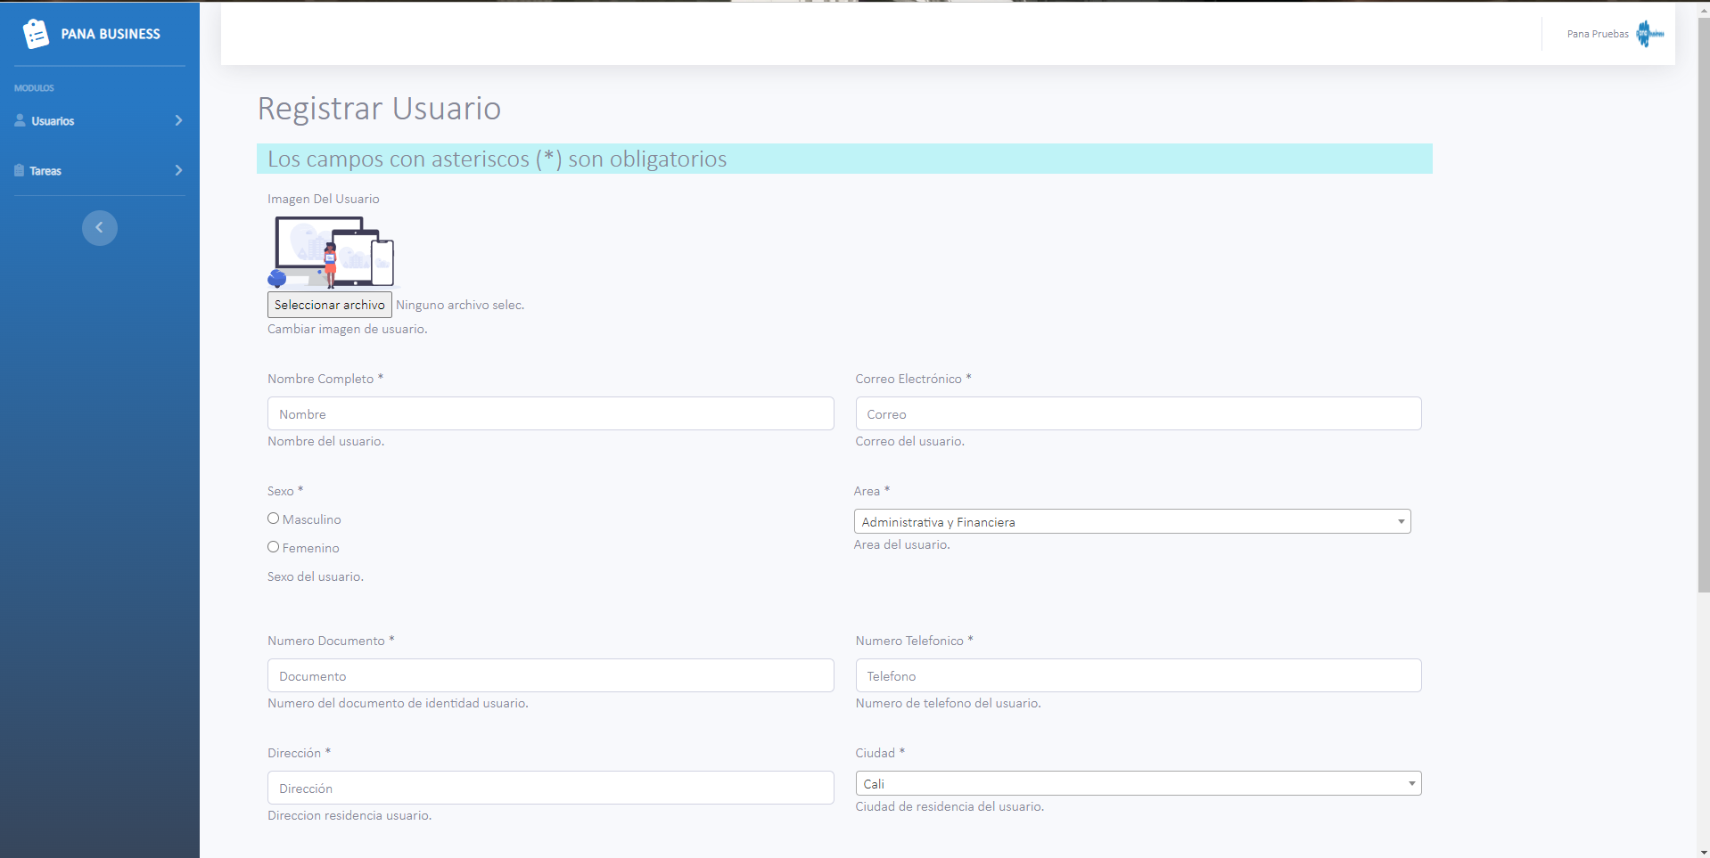

Al momento de registrar usuarios pedirá obligatoriamente todos los datos.

En el sistema tiene validaciones para los campos vacíos a excepción de la imagen que se Usara una por defecto en caso no se querer colocar alguna.

Al momento de registrar al nuevo usuario estará en el listado de usuarios registrados en el sistema.

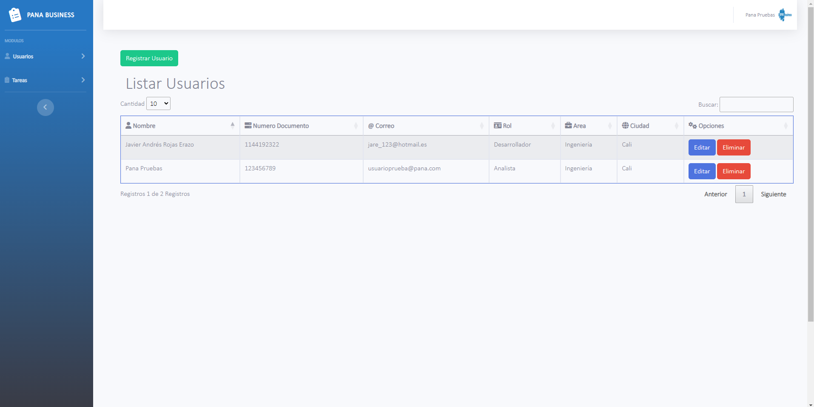

En modulo de usuarios tiene un crud completo en el cual podrá realizar CREAR, EDITAR, ELIMINAR un usuario.

Tenga en cuenta que si creo un usuario este podrá ingresar con el correcto que se le asigno y la contraseña será 12345

Para ingresar al módulo de tareas.

Se presiona en el nombre Tareas y al bajar el acordeón presionar en la opción Registrar Nueva Tarea.

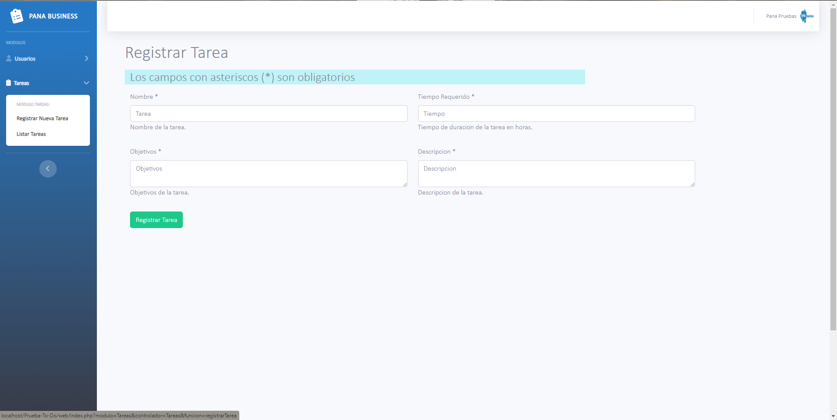

Tener en cuenta que ella pide obligatoriamente los datos ahí solicitados tiene validaciones.

Cuando se registra la Tarea lo llevara a la vista donde se listarán las distintas tareas que estén creadas.

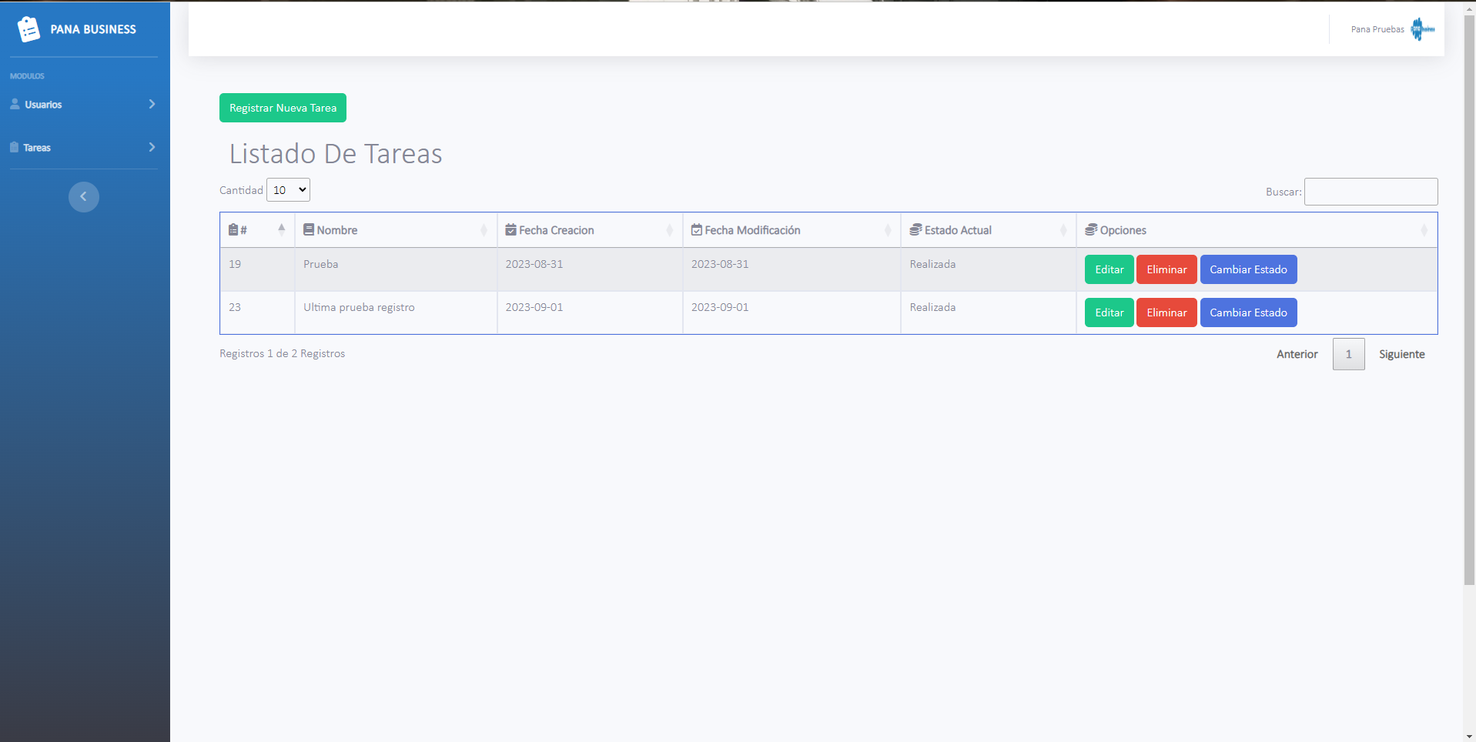

En este apartado podrá ver las tareas que se han registrado, editar, eliminar o cambiar el estado de las mismas.

Al presionar Editar lo llevara al formulario para editar.

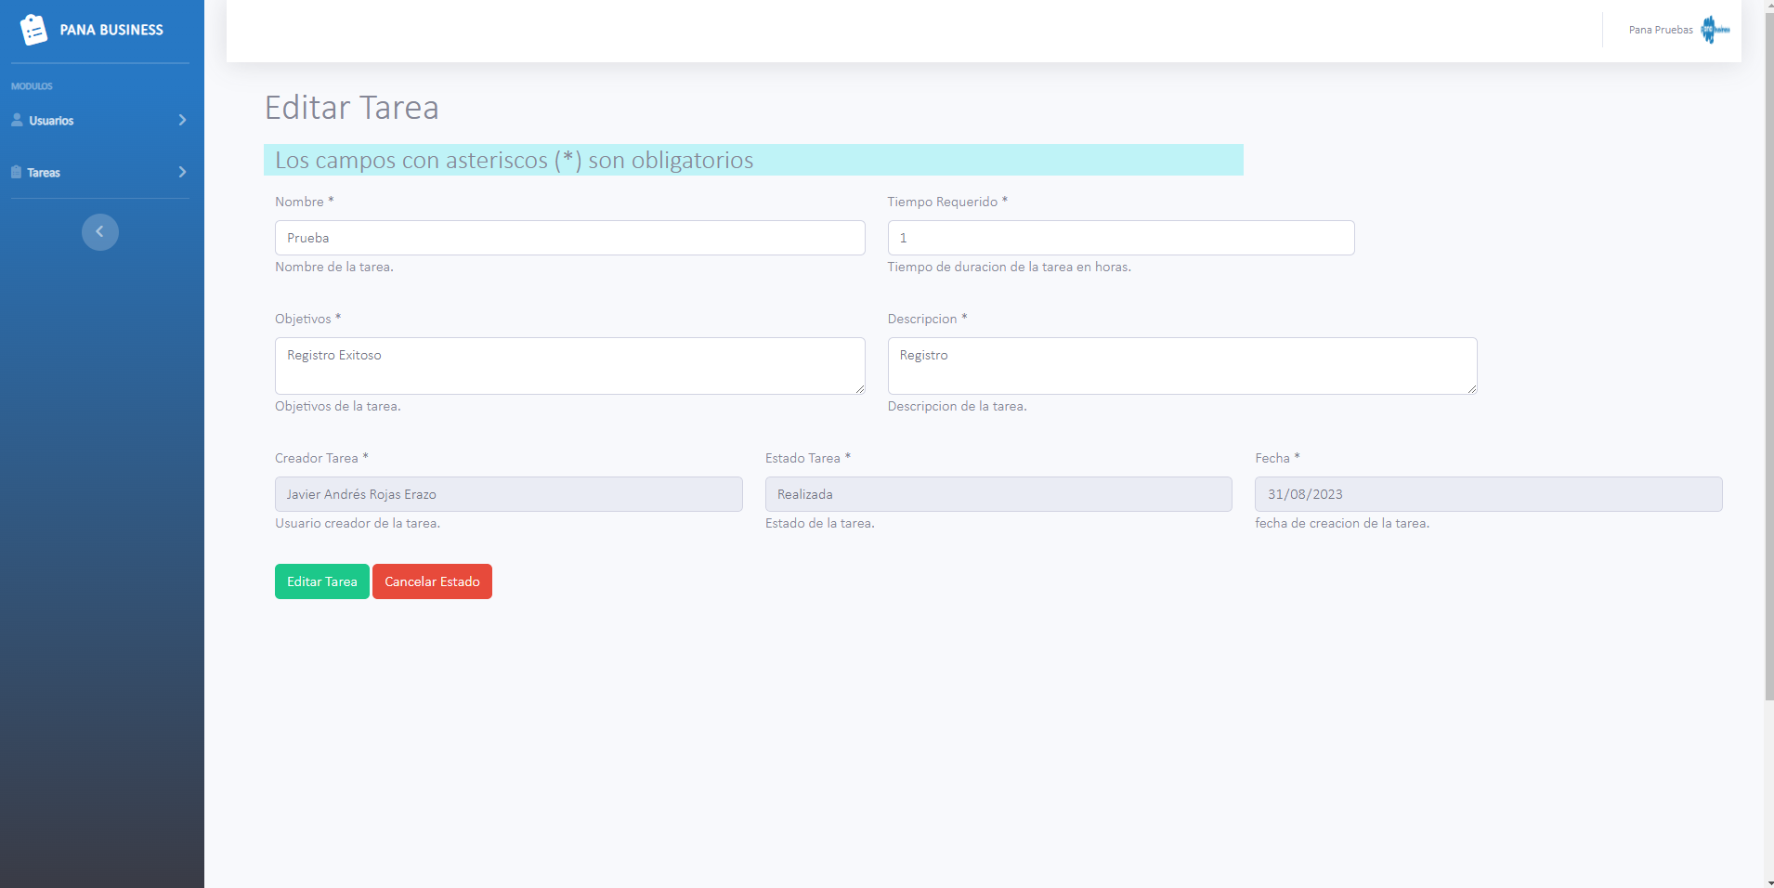

En ella encontrara los datos básicos solicitados al crear, pero también quien fue el creador de la tarea, que estado tiene actualmente y la fecha de creación de la tarea.

También existe el botón para cancelar la tarea.

Existen ciertas validaciones como cuando una tarea esta realizada o cancelada.

Para cerrar sesión se para el dónde se encuentra la foto presionar clic

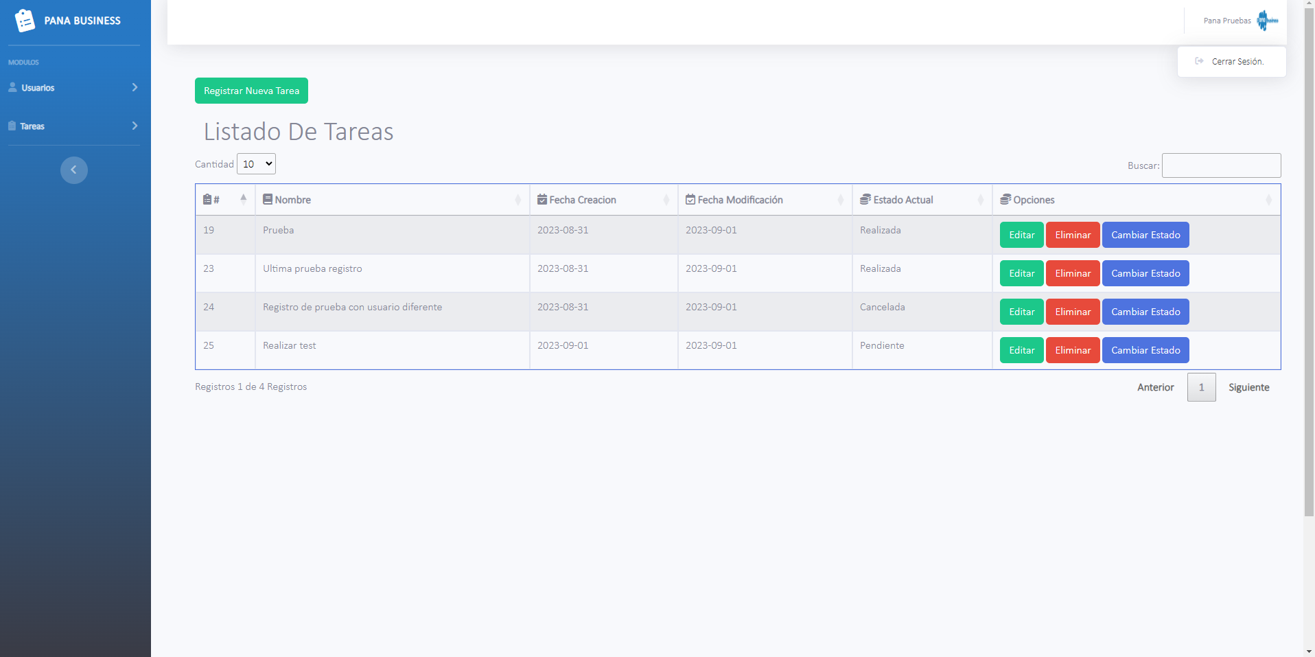

Bajará la opción para cerrar la sesión.

La base de datos se encuentra incluida en la carpeta del proyecto: Prueba-To-Do

El nombre de la base de datos debe ser siempre: bd_pruebas_pana

Muchas gracias por su atención.

Atentamente: Javier Andres Rojas Erazo.